Sprachmittlung Jgst. 6 Ak Link-Ebene

Thema und Aufgabentyp | Zusammenfassen eines deutschen Textes auf Englisch mit definiertem Adressatenbezug; Sprachmittlung im Dienste der Kulturmittlung.  Thema: introducing cultural events to a foreigner
Bezug zum Lehrwerk | EG 2, Units 2/3, pp.42/43  Ausgewählte Lernschwerpunkt in dieser und der vorher-gehenden Unit:  Unit 2: "Around town":  nach dem Weg fragen, den Weg beschreiben (pp.27, 30), über Unterschiede zwischen deutschen und britischen Städten reden (p.35), would like something / would like to do...  Unit 3: "Bonfire Night"  Über Feste und Feiern sprechen (pp. 42/43; 51-55), über Essen und Trinken sprechen (pp. 44/45), Vergleiche anstellen (48/49), Meinungen äußern (p.52); Steigerung der Adjektive, Vergleiche mit than und as ... as
Vorbereitung im vorausgehenden Unterricht | In den beiden Units 2 und 3, die dem Einsatz der Sprachmittlungsübung vorausgehen sollen, haben die Schüler einen relativ breiten einschlägigen Wortschatz erworben. Mit dessen Hilfe lassen sich die Besonderheiten der deutschen Fastnacht gut erfassen. Das Schreiben eines personal letter sollte vermittelt worden sein.
Mögliches  Bewertungsraster | Die Übertragung der Bild-, Text- und Dateninformationen in einen fremdsprachlichen Brief erfordert sowohl textproduktive wie auch textanalytische Fähigkeiten. Deshalb sollte beides in die Kriterienliste eingehen.  richtige Auswahl:  - Ort, Zeit und Teilnahmemöglichkeiten  - Hintergrundinfos für Briten (Mainz, Karneval),  Gründe für die Attraktivität der Fastnacht  Adressatenbezug: Freude über das Interesse an Deutsch-land  Verweise auf Bilder und die Karte  Bewertung: Zusammenfassung eines deutschen Textes auf Englisch
Variationsmöglichkeiten | Beantwortung von detaillierten Fragen eines Native Speakers zum vorliegenden Bild- und Textstimulus im Rahmen eines Telefongesprächs; stärkere Lenkung der Auswahl der Informationen

STRASSENFASTNACHT

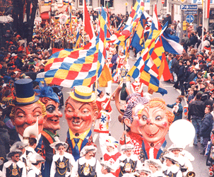
Im Mittelpunkt der Mainzer Strassenfastnacht steht der Rosenmontagszug.
Seit 1838 wälzt sich der närrische Zug durch die Straßen von Mainz. Der Mainzer Carneval Verein hat damals den närrischen Umzug ins Leben gerufen. Seitdem hat sich der Charakter der Umzüge allerdings merklich verändert.
Der Rosenmontagszug ist der Höhepunkt der närrischen Kampagne. In Mainz war dieses Jahr der 103. Rosenmontagszug, welcher sich über sieben Kilometer lang erstreckte. Er war mit fast 150 Zugnummern noch länger als der Zug im Vorjahr. Dieses Jahr nahmen fast 9000 Teilnehmer am Rosenmontagszug teil und verliehen dem Höhepunkt der närrischen Kampagne ein buntes Treiben. Der Zug wächst immer weiter und führt inzwischen über 8.450 Aktive durch die Strassen von Mainz. Gegenüber dem Jahr 1970 hatte sich die Zahl der Teilnehmer um rund 20 Prozent erhöht.
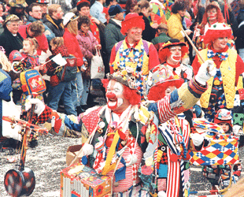
Mit insgesamt 7 Kilometern Länge, 15 Fastnachtsvereinen, 25 Garden, 95 Musikformationen, 3.100 Musikern, 200 Reitern, 35 Zugpferden, 137 närrische Wagen, 20 politische Motivwagen, 120 Traktoren und Zugmaschinen, 100 Fahnen- und Schwellkopp-Trägern und gut einer halben Million Zuschauern gehört der Mainzer Rosenmontagszug zu einem der größten Fastnachtsumzüge der Welt.
Ein Muss für alle Fastnachter aus aller Welt!
Nicht nur Deutsche aus allen Regionen, sondern auch zahlreiche Gugge-Musik-Gruppen aus der Schweiz, lateinamerikanische Sambagruppen und andere internationale Gäste lassen den Rosenmontagszug zu einem internationalen Spektakel werden.
Drei tolle Tage, Fastnachtsamstag, Fastnachtsonntag und Rosenmontag wird auf der Strasse feucht-fröhlich gefeiert, getanzt und das Ende der 5.Jahreszeit bedauert.

Quelle: http://www.mainzer-fastnacht.de/zug2000.htm

ROSENMONTAGSZUGPLAN

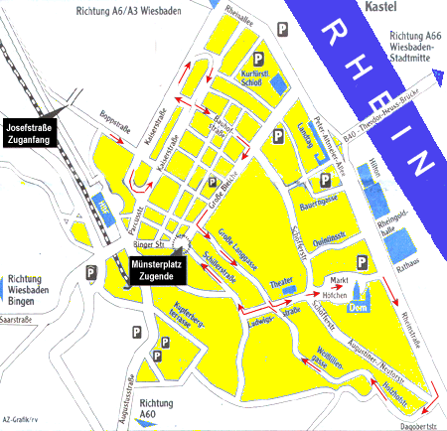
Quelle: http://www.mainzer-fastnacht.de/zug2000.htm

Assignment:
Jenny and her family plan to visit Mainz in February. Explain to her in a letter what is so special about the Fastnacht there and what the difference to Bonfire Night is.

Variationsmöglichkeit:
A telephone call
Jenny: Thank you for sending me some photos and a map from the Mainz Carnival. I just do not quite understand what they show. What are those big heads in the middle of the first picture?
You: ...
J: And what about the people in fancy uniforms in front of them?
You: ...
J: Why do so many people in normal clothes stand alongside the road?
You: ...
J: In the background on the left-hand side something looks like a very colourful coach or Indian bus. What is it?
You: ...

